МИНИСТЕРСТВО ОБРАЗОВАНИЯ И НАУКИ

РОССИЙСКОЙ ФЕДЕРАЦИИ

ФЕДЕРАЛЬНОЕ ГОСУДАРСТВЕННОЕ АВТОНОМНОЕ

ОБРАЗОВАТЕЛЬНОЕ УЧРЕЖДЕНИЕ ВЫСШЕГО ОБРАЗОВАНИЯ

«САМАРСКИЙ НАЦИОНАЛЬНЫЙ ИССЛЕДОВАТЕЛЬСКИЙ

УНИВЕРСИТЕТ ИМЕНИ АКАДЕМИКА С.П. КОРОЛЕВА»

(САМАРСКИЙ УНИВЕРСИТЕТ)

Институт информатики и кибернетики

Кафедра информационных систем и технологий

ОТЧЁТ

по лабораторной работе №2

по курсу «Базы данных»

Выполнил,

обучающийся группы № 6303-090301D___________________Д.П. Андреев

Проверил,

доцент кафедры ИСТ__________________________________ Е. И. Чигарина

Самара 2023

Логическая модель базы данных

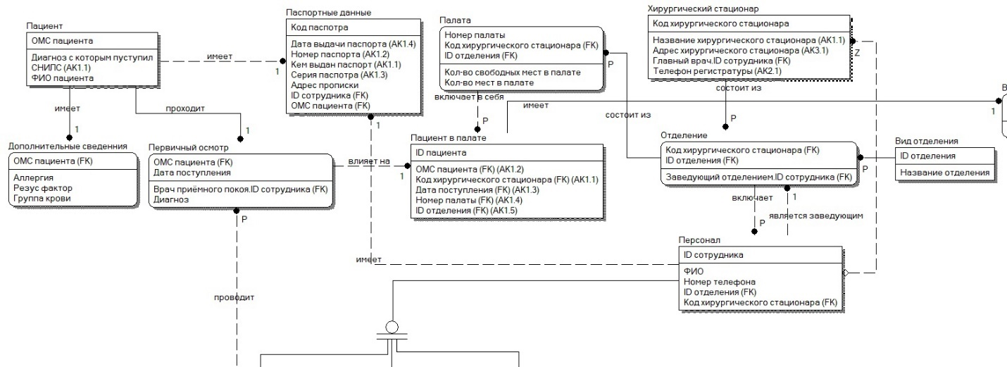

Рисунок 1 – Логическая модель

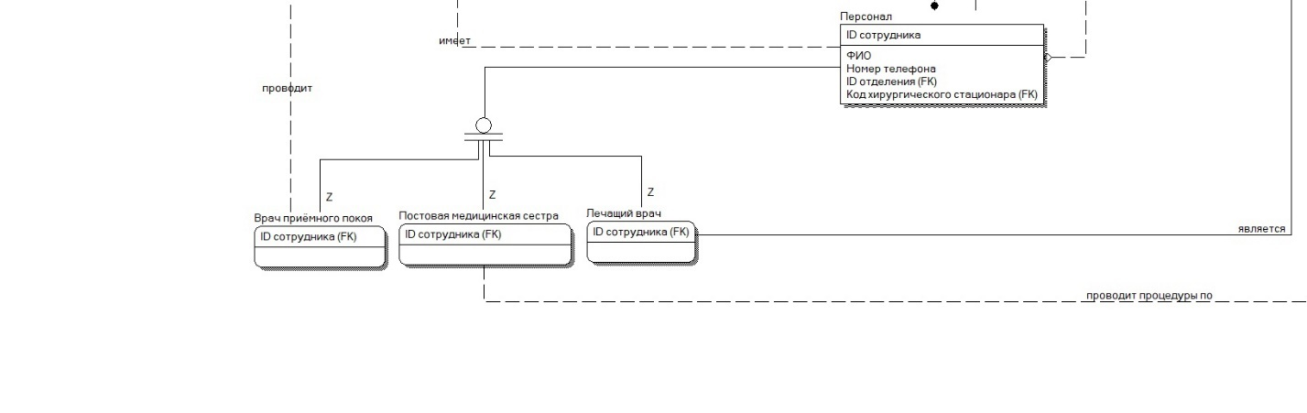

Рисунок 2 – Логическая модель

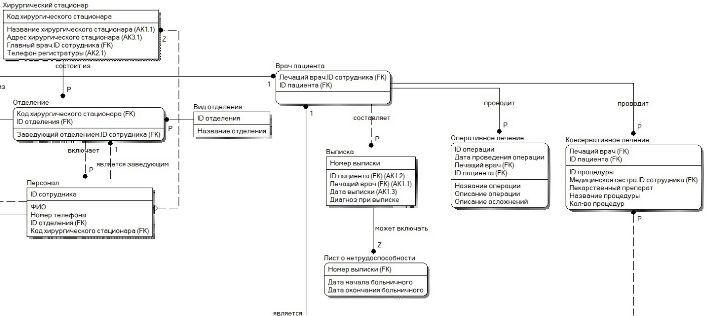

Рисунок 3 – Логическая модель

1. Используя язык Transact SQL и логическую модель базы данных в соответствии с индивидуальным заданием предыдущей лабораторной работы создать схему взаимосвязанных отношений.

USE NIR

GO

Create Table Patient(

Compulsory_medical_insurance_of_the_patient varchar(30) Primary Key,

The_diagnosis_with_which_he_entered varchar(500),

SNILS varchar(30) Unique,

FIO_Patient varchar(500)

)

GO

Create Table Additional_information(

OMC varchar(30) References Patient(Compulsory_medical_insurance_of_the_patient) Primary Key,

Allergy varchar(500),

RH varchar(100),

Blood_type smallint

)

GO

Create Table Type_of_department(

ID_department smallint Primary Key,

Name_of_department varchar(300)

)

GO

Create Table Ward(

Number smallint,

Code_hir_department smallint,

ID_department smallint,

Numb_empt_sit varchar(10),

Numb_sit varchar(10),

Primary Key(Number, Code_hir_department, ID_department)

)

GO

Create Table Staff(

ID_staff smallint Primary Key,

FIO varchar(500),

Phone_numb varchar(15),

ID_department smallint,

Code_hir_department smallint

)

GO

Create Table Hir_hospital(

Code_hir_department smallint Primary Key,

Name_hir_department varchar(200) Unique,

Adress_hir_department varchar(400) Unique,

Boss smallint References Staff(ID_staff),

Phone_hir_department varchar(15) Unique

)

GO

Create Table Department(

Code_hir_department smallint References Hir_hospital(Code_hir_department),

ID_department smallint References Type_of_department(ID_department),

Boss_department smallint,

Primary Key(Code_hir_department, ID_department)

)

GO

Alter Table Staff

Add Constraint FK_Staff Foreign Key (Code_hir_department, ID_department) References Department(Code_hir_department, ID_department)

Alter Table Department

Add Constraint FK_Staff1 Foreign Key(Boss_department) References Staff(ID_staff)

Alter Table Ward

Add Constraint FK_Ward1 Foreign Key (Code_hir_department, ID_department) References Department(Code_hir_department, ID_department)

Create Table Passport_data(

Code_pass varchar(6) Primary Key,

Data_get_pass date,

Numb_pass varchar(6),

Who_give_pass varchar(100),

Tally_pass varchar(4),

Adress_pass varchar(100),

ID_staff smallint References Staff(ID_staff),

OMC varchar(30) References Patient(Compulsory_medical_insurance_of_the_patient),

Unique(Data_get_pass, Numb_pass, Who_give_pass, Tally_pass)

)

GO

Create Table Receptionist(

ID_staff smallint Primary Key References Staff(ID_staff)

)

GO

Create Table Guard_nurse(

ID_staff smallint Primary Key References Staff(ID_staff)

)

GO

Create Table Therapist(

ID_staff smallint Primary Key References Staff(ID_staff)

)

GO

Create Table Initial_inspection(

OMC varchar(30) References Patient(Compulsory_medical_insurance_of_the_patient),

Date_in date,

Doc_Receptinoist smallint References Receptionist(ID_staff),

Diagnosis varchar(MAX),

Primary Key(OMC, Date_in)

)

GO

Create Table Patient_in_ward(

ID_Patient smallint Primary Key,

OMC varchar(30),

Code_hir_department smallint,

Date_in date,

Number smallint,

ID_department smallint,

Constraint FK_PiW1 Foreign Key(Number, Code_hir_department, ID_department) References Ward(Number, Code_hir_department, ID_department),

Constraint FK_PiW2 Foreign Key (OMC, Date_in) References Initial_inspection(OMC, Date_in),

Unique (OMC, Code_hir_department, Date_in, Number, ID_department)

)

GO

Create Table Doc_Patient(

ID_Patient smallint References Patient_in_ward(ID_Patient),

ID_Staff smallint References Therapist(ID_Staff),

Primary Key(ID_Patient, ID_Staff)

)

GO

Create Table Extract_(

Numb_extract smallint Primary Key,

ID_Patient smallint,

ID_Staff smallint,

Date_out date,

Diagnosis varchar(MAX),

Constraint FK_Extract Foreign Key (ID_Patient, ID_Staff)References Doc_Patient(ID_Patient, ID_Staff),

Unique (ID_Patient, ID_Staff, Date_out)

)

GO

Create Table List_not_working(

Numb_extract smallint References Extract_(Numb_extract) Primary Key,

Date_open date,

Date_close date,

)

GO

Create Table Operation(

ID_operation smallint,

Date_operation date,

ID_Staff smallint,

ID_Patient smallint,

Name_operation varchar(MAX),

Discriptionary_operation varchar(MAX),

Discriptionary_bad varchar(MAX),

Constraint FK_Operation1 Foreign Key (ID_Patient, ID_Staff) References Doc_Patient(ID_Patient, ID_Staff),

Primary Key(ID_operation, Date_operation, ID_Staff, ID_Patient)

)

GO

Create Table Сonservative(

ID_Staff smallint,

ID_Patient smallint,

ID_procedure smallint,

ID_Staff_Nurce smallint,

Preparat varchar(MAX),

Procadure_name varchar(MAX),

Numbers_procedure smallint,

ID_staff_nurse smallint References Guard_Nurse(ID_staff),

Constraint FK_Operation Foreign Key (ID_Patient, ID_Staff) References Doc_Patient(ID_Patient, ID_Staff),

Primary Key(ID_Staff, ID_Patient)

)

GO

1. Построить диаграмму данных. Проверить соответствие физической схемы логической модели базы данных.

Физическая схема:

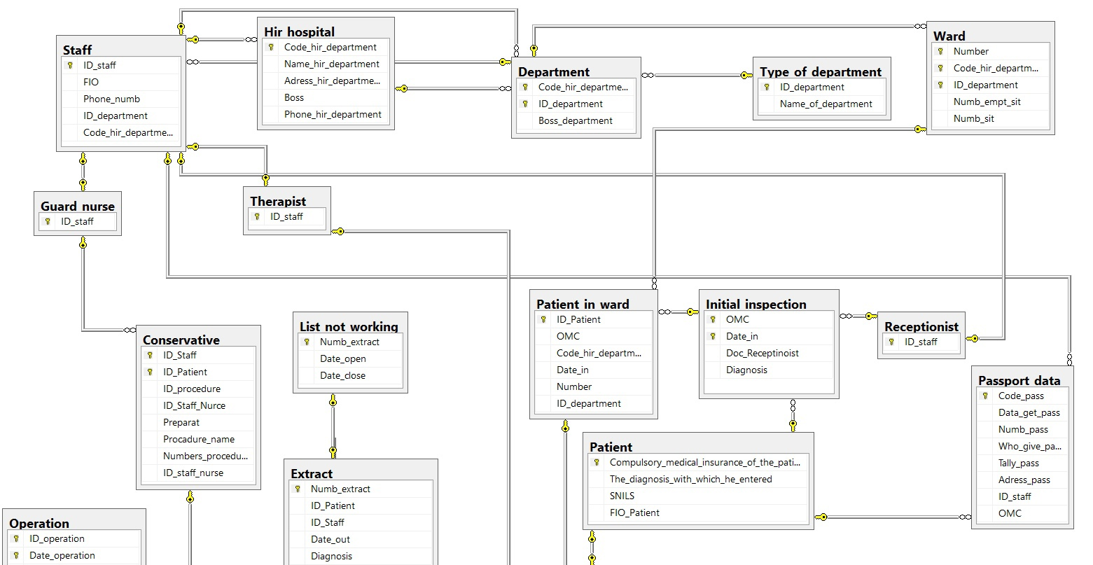

Рисунок 4 - Физическая схема

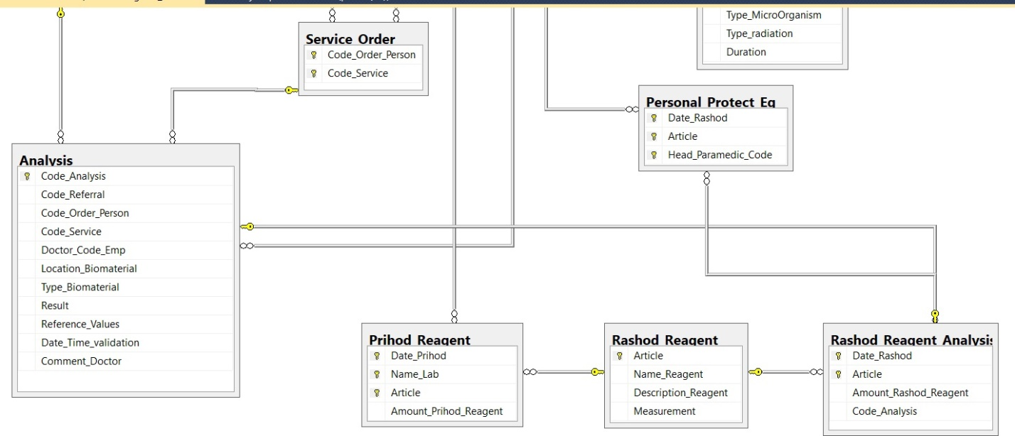

Рисунок 5 – Физическая схема

1. Заполнить записями каждое отношение, используя команду добавления записей.

Insert into Patient Values

('12345678901', 'Язвенный колит, острый', '098765432109', 'Андреев Андрей Андреевич'),

('23748923743', 'Колики в животе', '54936810653', 'Петров Петр Петрович'),

('95959504319', 'Камни в почках', '8697444596', 'Иванов Иван Иванович'),

('12837634501', 'Апендицит', '98457124467', 'Максимов Алексей Владимирович'),

('94827457292', 'Паропроктит', '37482109542', 'Журавлева Ирина Витальевна'),

('81729234063', 'Язва желудка','23475001345','Аллегрова Ксения Петровна')

select * from Patient

Insert into Additional_information Values

('12345678901', 'Анальгетики', '+', '4'),

('23748923743', NULL, '-', '2'),

('95959504319', 'Пенициллины', '-', '3'),

('12837634501', 'Макролиды', '+', '2'),

('94827457292', 'Аминогликозиды', '+', '1'),

('81729234063', NULL, '-', '4')

select * from Additional_information

Insert into Type_of_department Values

(1111, 'Отделение 1'),

(1112, 'Отделение 2'),

(1113, 'Отделение 3')

select * from Type_of_department

Insert into Ward (Number, Code_hir_department, ID_department, Numb_empt_sit, Numb_sit)Values

(0001,3111,1111,2,5),

(0002,3111,1111,3,5),

(0003,3111,1111,1,5)

select * from Ward

Insert into Staff Values

(2001, 'Андреев Дмитрий Павлович', '89376594418', 1111, 3111),

(2002, 'Андреев Павел Петрович', '89270133686', 1111, 3111),

(2003, 'Петрова Юлия Валерьевна', '84871848894', 1111, 3111),

(2004, 'Алексеева Юлия Сергеевна', '81030566538', 1111, 3111),

(2005, 'Прокаева Анастасия Юрьевна', '8112095771', 1111, 3111),

(2006, 'Покарева Элина Ивановна', '8095658818', 1111, 3111),

(2007, 'Павлова Екатерина Алексеевна', '811784364419', 1111, 3111),

(2008, 'Перов Роман Сергеевич', '83452137878', 1111, 3111),

(2009, 'Петрушкин Евгений Евгеньевич', '89711231122', 1111, 3111),

(2010, 'Иванов Иван Иванович', '81231235566', 1111, 3111),

(2011, 'Павлов Павел Павлович', '83213214455', 1111, 3111),

(2012, 'Дмитриев Дмитрий Дмитриевич', '84564561111', 1111, 3111),

(2013, 'Осипов Алексей Романович', '86546548888', 1111, 3111),

(2014, 'Белоусов Антон Эдуардович', '87897891423', 1111, 3111),

(2015, 'Репина Екатерина Алексеевна', '81901907623', 1111, 3111),

(2016, 'Насыров Ринат Маратович', '84890392357', 1111, 3111),

(2017, 'Александра Александровна Алексеевна', '80002321679', 1111, 3111),

(2018, 'Трофимова Арина Сергеевна', '89375679800', 1111, 3111),

(2019, 'Шкайдуров Егор Сергеевич', '81112223344', 1111, 3111),

(2020, 'Виншель Эдуард Маратович', '82221114433', 1111, 3111),

(2021, 'Иван Приказчиков Андреевич', '87879342021', 1111, 3111),

(2022, 'Рассказов Андрей Валерьевич', '89371125679', 1111, 3111),

(2023, 'Прохоров Юрий Маратович', '89370092375', 1111, 3111),

(2024, 'Лев Кислинский Семёнович', '89275468668', 1111, 3111),

(2025, 'Покарева Татьяна Сергеевна', '80099887755', 1111, 3111),

(2026, 'Петров Иван Иванович', '89998887564', 1111, 3111),

(2027, 'Трофимова Юлия Васильевна', '89998887744', 1111, 3111),

(2028, 'Жиганов Дмитрий Юрьевич', '89998882233', 1111, 3111),

(2029, 'Пупкин Василий Геннадьевич', '89378438641', 1111, 3111),

(2030, 'Швечихин Антон Сергеевич', '88908902255', 1111, 3111),

(2031, 'Побединский Артемий Юрьевич', '81230985687', 1111, 3111),

(2032, 'Яшин Даниил Константинович', '80129348576', 1111, 3111),

(2033, 'Дяглев Иван Антонович', '88845213344', 1111, 3111)

select * from Staff

Insert into Hir_hospital Values

(3111, 'Хирургический стационар №1', 'г. Самара, обл. Самарская, ул. Ново-Садовая, д.222б', NULL, '891600000000'),

(3112, 'Хирургический стационар №2', 'г. Самара, обл. Самарская, ул. Ново-Садовая, д.222a', NULL, '891500000000')

Update Hir_hospital set Boss = 2002 where Code_hir_department = 3112;

Update Hir_hospital set Boss = 2001 where Code_hir_department = 3111;

select * from Hir_hospital

Insert into Department Values

(3111, 1111, NULL),

(3111, 1112, NULL),

(3111, 1113, NULL),

(3112, 1111, NULL),

(3112, 1112, NULL),

(3112, 1113, NULL)

Update Department set Boss_department = 2003 where Code_hir_department = 3111 and ID_department = 1111

Update Department set Boss_department = 2004 where Code_hir_department = 3111 and ID_department = 1112

Update Department set Boss_department = 2005 where Code_hir_department = 3111 and ID_department = 1113

Update Department set Boss_department = 2006 where Code_hir_department = 3112 and ID_department = 1111

Update Department set Boss_department = 2007 where Code_hir_department = 3112 and ID_department = 1112

Update Department set Boss_department = 2008 where Code_hir_department = 3112 and ID_department = 1113

select * from Department

Insert into Passport_data Values

('456789', '1984-03-19', '789312', 'ГУ МВД России 1', '6731', 'г. Самара, обл. Самарская, ул. Мечникова, д. 50А', 2001, NULL),

('444312', '1982-06-01', '678346', 'ГУ МВД России 4', '7805', 'г. Самара, обл. Самарская, ул. Аксакова, д. 42', 2002, NULL),

('492012', '1960-11-28', '353455', 'ГУ МВД России 2', '4568', 'г. Самара, обл. Самарская, ул. Урицкого, д. 43', 2003, NULL),

('239480', '1989-03-10', '577678', 'ГУ МВД России 2', '5498', 'г. Самара, обл. Самарская, ул. Чернореченская, д. 1', 2004, NULL),

('230492', '1989-04-28', '923424', 'ГУ МВД России 3', '1234', 'г. Самара, обл. Самарская, ул. Карла-Макрса, д. 2', 2005, NULL),

('101203', '1989-05-30', '567532', 'ГУ МВД России 7', '7862', 'г. Самара, обл. Самарская, ул. Карла-Маркса, д. 46', 2006, NULL),

('451233', '1989-02-14', '334633', 'ГУ МВД России 2', '5646', 'г. Самара, обл. Самарская, ул. Ботаническая, д. 7', 2007, NULL),

('101023', '1989-11-16', '422341', 'ГУ МВД России 7', '8879', 'г. Самара, обл. Самарская, ул. Гаражная, д. 43', 2008, NULL),

('567950', '1998-10-17', '311232', 'ГУ МВД России 2', '1234', 'г. Самара, обл. Самарская, ул. Подшипникова, д. 32', 2009, NULL),

('700754', '1998-09-18', '123112', 'ГУ МВД России 2', '4684', 'г. Самара, обл. Самарская, ул. 70-Лет-октября, д. 32', 2010, NULL),

('202349', '1998-08-10', '089786', 'ГУ МВД России 4', '2384', 'г. Самара, обл. Самарская, ул. Тополиная, д. 40', 2011, NULL),

('120398', '1998-03-02', '567000', 'ГУ МВД России 4', '3467', 'г. Самара, обл. Самарская, ул. 40-лет-победы, д. 221', 2012, NULL),

('690445', '1998-04-03', '234443', 'ГУ МВД России 4', '5564', 'г. Самара, обл. Самарская, ул. Южное шоссе, д. 22', 2013, NULL),

('506755', '1998-06-06', '988756', 'ГУ МВД России 6', '7789', 'г. Самара, обл. Самарская, ул. Автозаводское шоссе, д. 10', 2014, NULL),

('104953', '1998-03-13', '234233', 'ГУ МВД России 5', '1346', 'г. Самара, обл. Самарская, ул. Обводное шоссе, д. 18', 2015, NULL),

('065432', '1999-02-16', '008545', 'ГУ МВД России 1', '7978', 'г. Самара, обл. Самарская, ул. 50-лет-октября, д. 29', 2016, NULL),

('212304', '1999-04-17', '223422', 'ГУ МВД России 2', '2234', 'г. Самара, обл. Самарская, ул. Шоссе водникова, д. 14', 2017, NULL),

('795423', '1999-07-18', '223442', 'ГУ МВД России 2', '5467', 'г. Самара, обл. Самарская, ул. Рябиновый бульвар, д. 29', 2018, NULL),

('704534', '1994-07-20', '111233', 'ГУ МВД России 2', '1234', 'г. Самара, обл. Самарская, ул. Ленина, д. 35', 2019, NULL),

('556956', '1994-01-25', '179567', 'ГУ МВД России 1', '4678', 'г. Самара, обл. Самарская, ул. Юбилейное, д. 33', 2020, NULL),

('111111', '1994-06-21', '934134', 'ГУ МВД России 3', '3347', 'г. Самара, обл. Самарская, ул. Вольское, д. 36', 2021, NULL),

('222222', '1994-06-09', '672122', 'ГУ МВД России 3', '7762', 'г. Самара, обл. Самарская, ул. Подшипникова, д. 37', 2022, NULL),

('333333', '1993-04-28', '567523', 'ГУ МВД России 4', '4567', 'г. Самара, обл. Самарская, ул. Подшипникова, д. 60', 2023, NULL),

('444444', '1992-11-28', '678546', 'ГУ МВД России 4', '7568', 'г. Самара, обл. Самарская, ул. Гаражная, д. 50', 2024, NULL),

('555555', '1993-12-23', '342342', 'ГУ МВД России 4', '4456', 'г. Самара, обл. Самарская, ул. Гая, д. 80', 2025, NULL),

('666666', '1992-10-22', '231141', 'ГУ МВД России 5', '3213', 'г. Самара, обл. Самарская, ул. Гая, д. 70', 2026, NULL),

('777777', '1999-09-21', '967878', 'ГУ МВД России 6', '1347', 'г. Самара, обл. Самарская, ул. Ново-садовая, д. 220', 2027, NULL),

('888888', '1990-02-21', '342341', 'ГУ МВД России 2', '7983', 'г. Самара, обл. Самарская, ул. Фрунзе, д. 11', 2028, NULL),

('999999', '1990-04-22', '232424', 'ГУ МВД России 2', '5677', 'г. Самара, обл. Самарская, ул. Мичурина, д. 12', 2029, NULL),

('456940', '1987-08-23', '123123', 'ГУ МВД России 2', '6548', 'г. Самара, обл. Самарская, ул. Никитинская, д. 44', 2030, NULL),

('234943', '1967-07-27', '897894', 'ГУ МВД России 1', '5648', 'г. Самара, обл. Самарская, ул. Никитинская, д. 12', 2031, NULL),

('609653', '1967-06-04', '345895', 'ГУ МВД России 6', '3524', 'г. Самара, обл. Самарская, ул. Гая, д. 31', 2032, NULL),

('223474', '1990-02-15', '345342', 'ГУ МВД России 5', '7454', 'г. Самара, обл. Самарская, ул. Гая, д. 23', 2033, NULL),

('489842', '1999-01-03', '849652', 'ГУ МВД России 1', '8982', 'г. Самара, обл. Самарская, ул. Маяковского, д. 1', NULL, '12345678901'),

('950482', '1970-11-20', '239423', 'ГУ МВД России 2', '4443', 'г. Самара, обл. Самарская, ул. Гагарина 2, д. 45', NULL, '23748923743'),

('456733', '1989-11-18', '349058', 'ГУ МВД России 3', '2021', 'г. Самара, обл. Самарская, ул. Льва-Толстого, д. 22', NULL, '95959504319'),

('101010', '1990-10-24', '101012', 'ГУ МВД России 5', '1010', 'г. Самара, обл. Самарская, ул. Братьев-Коростелёвых, д. 31', NULL, '12837634501'),

('202020', '1991-05-27', '603542', 'ГУ МВД России 1', '5556', 'г. Самара, обл. Самарская, ул. Гая, д. 30', NULL, '94827457292'),

('555043', '1990-06-17', '333253', 'ГУ МВД России 7', '3162', 'г. Самара, обл. Самарская, ул. Первомайская, д. 5', NULL, '81729234063')

select * from Passport_data

Insert into Receptionist Values

(2009), (2010), (2011),

(2018), (2019), (2020),

(2021), (2022), (2023)

select * from Receptionist

Insert into Guard_nurse Values

(2012), (2013), (2014),

(2024), (2025), (2026),

(2027), (2028), (2029)

select * from Guard_nurse

Insert into Therapist Values

(2015), (2016), (2017),

(2030), (2031), (2032),

(2033)

select * from Therapist

Insert into Initial_inspection Values

('12345678901', '2021-03-16', 2019, 'Обострение язвенного колита'),

('23748923743', '2021-04-06', 2010, 'Желчно-каменная болезнь, обострение'),

('95959504319', '2021-03-21', 2011, 'Дивертикулез'),

('12837634501', '2021-06-19', 2022, 'Острый панкреатит'),

('94827457292', '2021-05-17', 2011, 'Язвенная болезнь желудка '),

('81729234063', '2021-03-02', 2011, 'Острый аппендицит')

select * from Initial_inspection

Insert into Patient_in_ward Values

(4001, '12345678901', 3111, '2021-03-16', 0001, 1111),

(4002, '23748923743', 3111, '2021-04-06', 0002, 1111),

(4003, '95959504319', 3111, '2021-03-21', 0001, 1111),

(4004, '12837634501', 3111, '2021-06-19', 0001, 1111),

(4005, '94827457292', 3111, '2021-05-17', 0002, 1111),

(4006, '81729234063', 3111, '2021-03-02', 0001, 1111)

select * from Patient_in_ward

Insert into Doc_Patient Values

(4001, 2015),

(4002, 2016),

(4003, 2030),

(4004, 2031),

(4005, 2033),

(4006, 2033)

select * from Doc_Patient

Insert into Extract_ Values

(9001, 4001, 2015, '2021-03-26', 'Язвенный колит, обострение, положительная динамика, обострение стихло'),

(9002, 4002, 2016, '2021-04-20', 'Желчно-каменная болезнь, обострение, в результате лечения обострение стихло'),

(9003, 4003, 2030, '2021-03-28', 'Дивертикулёз сигмовидной кишки, в результате лечения обострение стихло'),

(9004, 4004, 2031, '2021-07-01', 'Панкреатит острый, в результате лечения обострение стихло'),

(9005, 4005, 2033, '2021-05-29', 'Язвенная болезнь желудка, в результате лечения обострение стихло'),

(9006, 4006, 2033, '2021-03-26', 'Острый аппендицит, острый флегмонозный, операция была числа, швы сняты, без полеоперационных осложнений')

select * from Extract_

Insert into List_not_working Values

(9001, '2021-03-16', '2021-03-26'),

(9002, '2021-04-06', '2021-04-20'),

(9003, '2021-03-21', '2021-03-28'),

(9004, '2021-06-19', '2021-07-01'),

(9005, '2021-05-17', '2021-05-29'),

(9006, '2021-03-02', '2021-03-26')

select * from List_not_working

Insert into Operation Values

(5009, '2021-03-17', 2015, 4001, 'Операция1', 'Описание операции Описание операции Описание операции1', 'Без осложнений1'),

(5195, '2021-04-10', 2033, 4005, 'Операция2', 'Описание операции Описание операции Описание операции2', 'Осложение1'),

(5847, '2021-03-23', 2033, 4006, 'Операция3', 'Описание операции Описание операции Описание операции3', 'Без осложнений2')

select * from Operation

Insert into Сonservative Values

(2015, 4001, 6348, 2012, 'Формальдегид', 'Насыщение формальдегидом', 7, 2012),

(2016, 4002, 6012, 2013, 'Витамин С', 'Поедание витаминок', 15, 2012),

(2030, 4003, 6945, 2014, 'Глюкоза', 'Уколы глюкозы', 2, 2013),

(2031, 4004, 6773, 2013, 'Глюкоза', 'Уколы глюкозы', 10, 2013),

(2033, 4005, 6623, 2013, 'Глюкоза', 'Уколы глюкозы', 4, 2013),

(2033, 4006, 6321, 2013, 'Глюкоза', 'Уколы глюкозы', 4, 2012)

select * from Сonservative

1. Выполнить операции модификации записей, используя подзапрос. Выполнить изменение одновременно нескольких полей.

--изменить максимальное кол-во мест и свободных мест в палатах первого отделения

Update Ward

set Numb_empt_sit = Numb_empt_sit+1, Numb_sit = Numb_sit-1

where ID_department in (select ID_department from Type_of_department where Type_of_department.Name_of_department = 'Отделение 1')

До модификации:

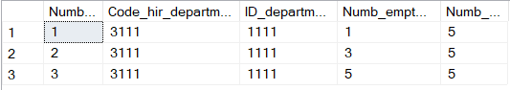

После модификации:

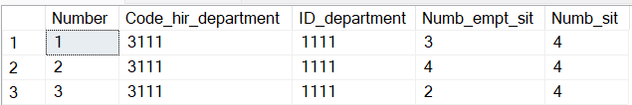

* 1. Выполнить удаление записей, удовлетворяющих условию.

--удаление ошибочной записи о пациенте по его ФИО

Delete from Сonservative where ID_Patient in (select ID_Patient from Patient_in_ward where OMC in(select OMC from Patient

where Patient.FIO_Patient = 'Андреев Андрей Андреевич'))

До удаления:

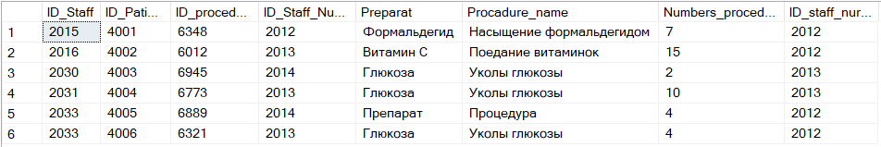

После удаления:

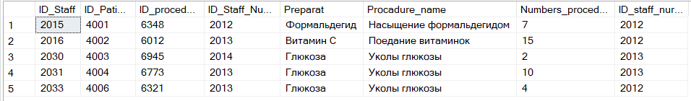

* 1. Выполнить удаление указанного количества записей.

--удалить первые две записи о дополнительной информации пациента с аллергией на анальгетики

Delete Top(2) from Additional_information where Allergy = 'Анальгетики'

select *from Additional_information

До удаления:

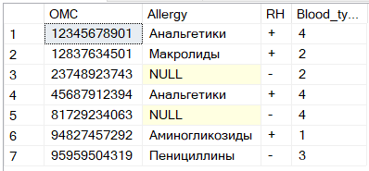

После удаления:

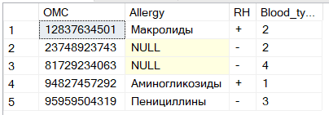

6. Создать следующие запросы:

1. Создать и реализовать запросы, используя операторы IN, LIKE, BETWEEN, AND, OR. Выполнить переименование заголовков столбцов в результате выборки.

IN

--вывести пациентов с указанным множеством диагнозов

Select Distinct FIO_Patient as 'ФИО пациента'

from Patient where The_diagnosis_with_which_he_entered in ('Язвенный колит, острый','Паропроктит')

До выборки:

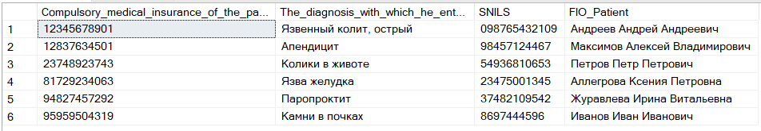

После :

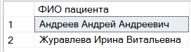

LIKE

--вывод паспортных данных о пациентах и персонале, проживающих на улицах, название которых начинается на букву Г

Select Distinct OMC as 'ОМС пациента', Code_pass 'Код паспорта', Numb_pass 'Номер паспорта',

Tally_pass 'Серия паспорта', Data_get_pass 'Дата выдачи паспорта'

from Passport_data where Adress_pass like '%ул. Г%'

До выборки:

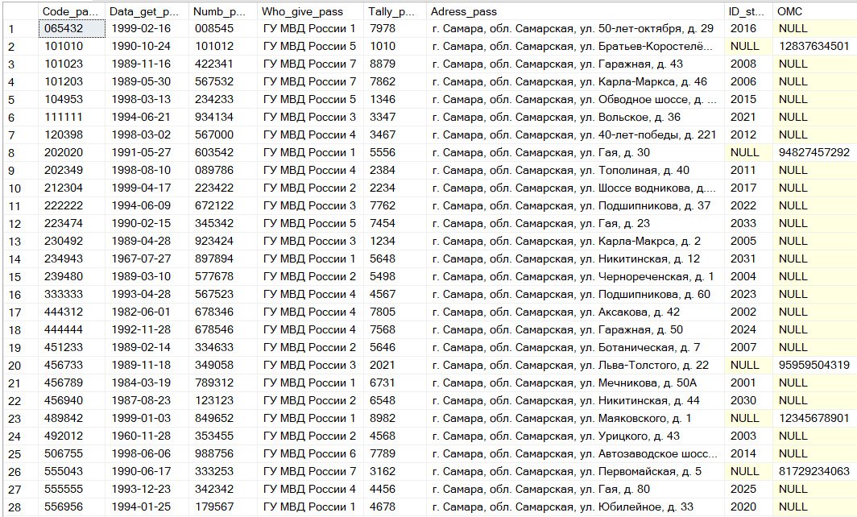

После :

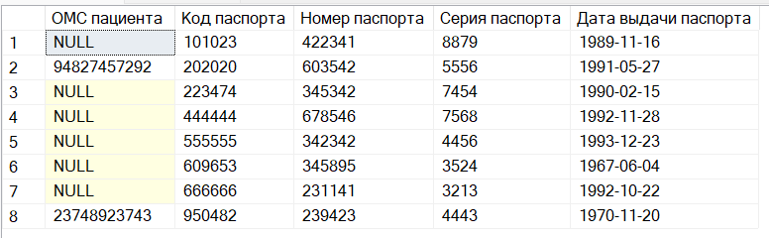

BETWEEN

--вывести сведения о пациентах, проходивших лечение , у которых число проведённых процедур было от 4 до 10

Select FIO_patient as 'ФИО пациента' from Patient where Patient.Compulsory_medical_insurance_of_the_patient in

(select Patient.Compulsory_medical_insurance_of_the_patient from Patient_in_ward where Patient_in_ward.ID_Patient in

(select ID_Patient from Сonservative where Numbers_procedure between 4 and 10))

До выборки:

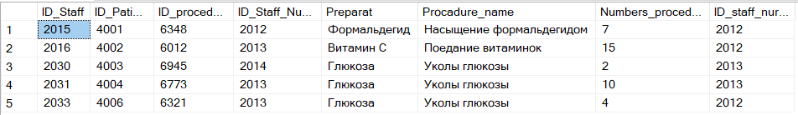

После :

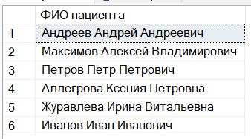

AND

--вывод ОМС по группе крови и резус фактору пациента

Select Distinct OMC as 'ОМС пациента'

from Additional_information where Blood_type = 4 and RH = '-';

До выборки:

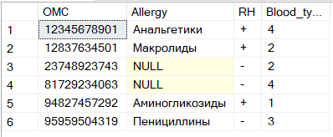

После :



OR

--получение ОМС пациента и его даты первичного осмотра ФИО врача приёмного покоя, проводившего осмотр или с диагнозом (Острый панкреатит)

Select Distinct OMC as 'ОМС пациента', Date_in 'Дата проведения первичного осмотра'

from Initial_inspection where Doc_Receptinoist in(select Doc_Receptinoist from Staff where FIO = 'Павлов Павел Павлович')

or Diagnosis = 'Острый панкреатит'

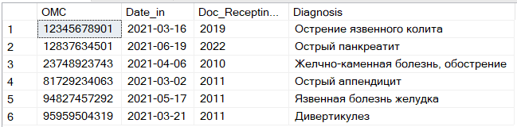

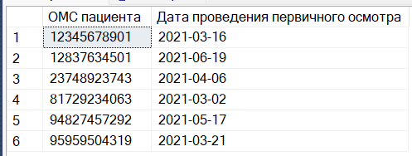

1. Создать и реализовать запрос, реализующий сортировку по нескольким полям с различным видом сортировки.

-- отсортировать ФИО сотрудников в алфавитном порядке

select FIO as 'ФИО сотрудника', ID_staff as 'ID сотрудника', Phone_numb as 'Номер телефона'

from Staff where ID_department = 1111 order by FIO asc

До сортировки:

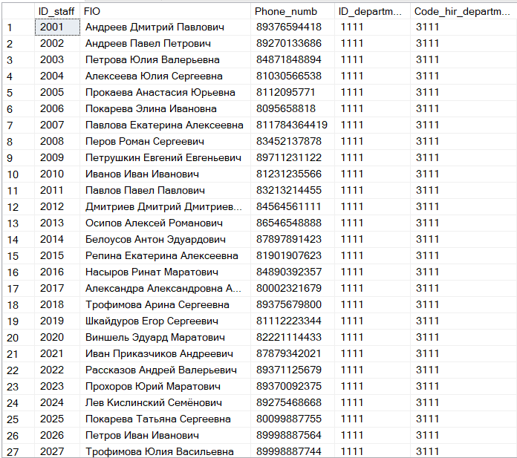

После сортировки:

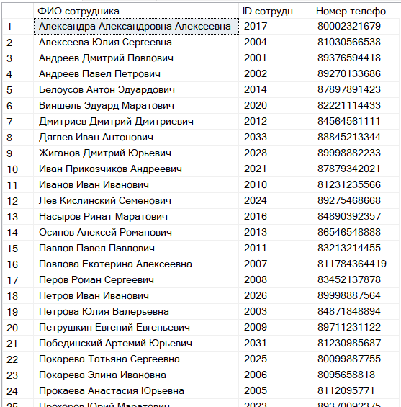

--отсортировать ID пациентов по дате поступления в палату

select ID_Patient as 'ID пациента', OMC as 'ОМС пациента', Date_in as 'Дата поступления в палату'

from Patient_in_ward order by Date_in desc

До сортировки :

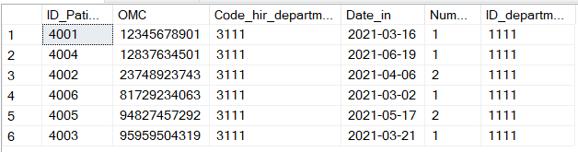

После сортировки :

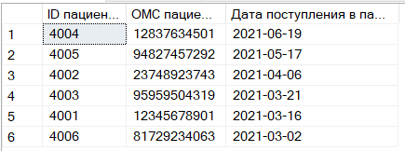

--отсортировать дату открытия листа о нетрудоспособности по возрастанию, а дату закрытия по убыванию

select Numb_extract as 'Номер листа', Date_open as 'Дата открытия', Date_close as 'Дата закрытия'

from List_not_working order by Date_open asc, Date_close desc

До сортировки:

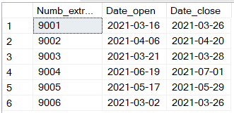

После сортировки:

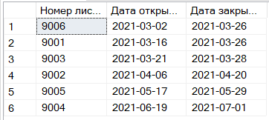

1. Создать и реализовать запрос, используя группировку с функцией агрегирования. Создать и реализовать запрос, используя одновременно с группировкой ограничение HAVING.

Группировка 1:

--вывести даты операций и кол-во проведённых операций в эти даты

select Date_operation as 'Дата проведения операции', count(ID_operation) 'Кол-во проведённых операций'

from Operation group by Date_operation

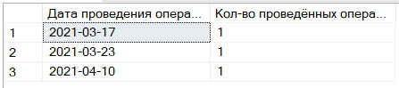

Группировка 2:

--Вывод количество процедур у пациентов, которым их выполняли определённые сотрудники

select FIO_Patient as 'ФИО пациента', count(ID_procedure) 'Кол-во процедур'

from Сonservative join Patient_in_ward on Сonservative.ID_Patient = Patient_in_ward.ID_Patient join Patient on Patient_in_ward.OMC = Patient.Compulsory_medical_insurance_of_the_patient

group by Patient.FIO_Patient having min(ID_staff_nurse)<2013

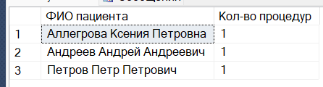

1. Создание и реализация запросов, используя все виды соединения таблиц

Внутреннее соединение:

--внутреннее соединение, объединение таблицы с пациентами и дополнительными сведениями, для получения полной картины

select * from Patient inner join Additional_information on Patient.Compulsory_medical_insurance_of_the_patient = Additional_information.OMC

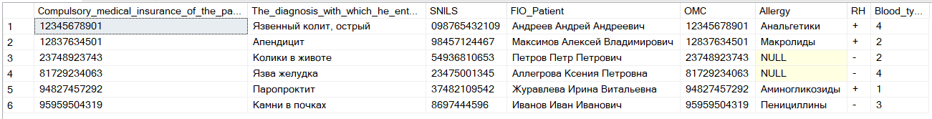

Внешнее левое соединение :

--внешнее левое соединение, объединение таблицы с пациентами и паспортными данными

select * from Patient left join Passport_data on Patient.Compulsory_medical_insurance_of_the_patient = Passport_data.OMC



Внешнее правое соединение :

--внешнее правое соединение, объединение таблицы персонала с паспортными данными

select * from Staff right join Passport_data on Staff.ID_staff = Passport_data.ID_staff

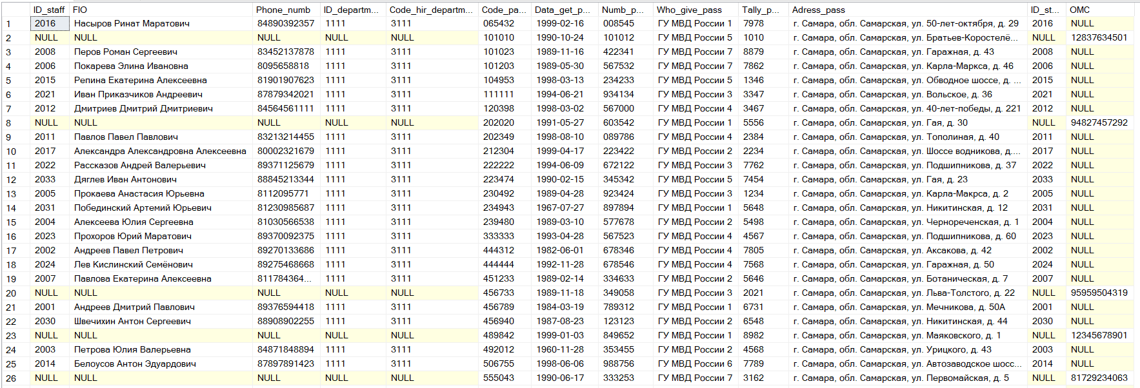

Полное соединение:

--полное соединение, объединение таблицы консервативного лечения с оперативным, для получения полной картины

select * from Сonservative full join Operation on Сonservative.ID_Patient = Operation.ID_Patient



1. Создание и реализация запросов, используя оператор CASE

--Анализ количества проведённых процедур у пациентов

select FIO_Patient as 'ФИО пациента', Procadure_name as 'Название процедуры', Numbers_procedure as 'Кол-во процедур',

case

when Numbers_procedure<4 then 'Недостаточное кол-во'

when Numbers_procedure>9 then 'Большое кол-во'

else 'Достаточное кол-во'

end 'Мнение о кол-ве процедур'

from Сonservative join Patient_in_ward on Сonservative.ID_Patient = Patient_in_ward.ID_Patient join Patient on Patient_in_ward.OMC = Patient.Compulsory_medical_insurance_of_the_patient

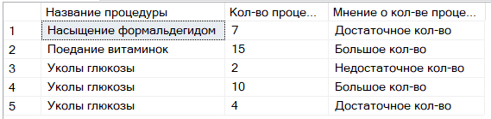

--анализ месяца по датам, находящимся в базе данных

select OMC as 'ОМС пациента', Diagnosis as 'Диагноз',

case

when Date_in like '2021-03%' then 'Март'

when Date_in like '2021-04%' then 'Апрель'

when Date_in like '2021-05%' then 'Май'

when Date_in like '2021-06%' then 'Июнь'

end 'Месяц проведения осмотра'

from Initial_inspection

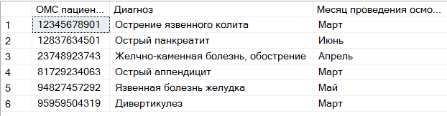

1. Создание и реализация запросов, используя подзапросы в списке выводимых значений, в разделе FROM, в разделе WHERE

WHERE:

--вывести сведения о пациентах, выписанные в указанный период, конкретным врачом

select FIO_Patient as 'ФИО пациента', Numb_extract as 'Номер выписки', Date_out as 'Дата выписки', Diagnosis as 'Диагноз выписки'

from Extract_ join Patient_in_ward on Extract_.ID_Patient = Patient_in_ward.ID_Patient join Patient on Patient_in_ward.OMC = Patient.Compulsory_medical_insurance_of_the_patient where Extract_.ID_staff in (select Extract_.ID_staff from Extract_ join Staff on Staff.ID_staff = Extract_.ID_staff where FIO = 'Дяглев Иван Антонович')



Подзапросы в списке выводимых значений:

--Вывести количество процедур, выполненных персоналом больницы

select FIO as 'ФИО персонала', (select sum(Numbers_procedure)

from Сonservative where Сonservative.ID_staff_nurse=Guard_nurse.ID_staff) as 'Кол-во выполненных процедур'

from Guard_nurse join Staff on Guard_nurse.ID_staff = Staff.ID_staff

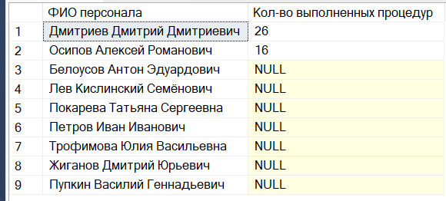

FROM:

--вывести информацию о пациенте, который поступил с диагнозом — апендицит

select FIO_Patient as 'ФИО пациента', The_diagnosis_with_which_he_entered as 'Дигноз при поступлении', Date_in as 'Дата поступления', Name_of_department as 'Отделение', Number as 'Номер палаты'

from Patient inner join Patient_in_ward on Patient.Compulsory_medical_insurance_of_the_patient = Patient_in_ward.OMC join Type_of_department on Patient_in_ward.ID_department = Type_of_department.ID_department

where The_diagnosis_with_which_he_entered = 'Апендицит'

